Mit Friday for Future gemeinsam die Zukunft gestalten

1. Welche Stoffe stecken im Klärschlamm?

Jährlich werden im Straubinger Klärwerk rund 7 Mio. Kubikmeter Abwasser gereinigt. Das ist eine Menge von ungefähr 35.000.000 Badewannen. Nach den verschiedenen Reinigungsstufen in der Kläranlage bleibt Klärschlamm als Reststoff der Abwasserreinigung übrig.

Klärschlamm enthält verschiedene Stoffe:
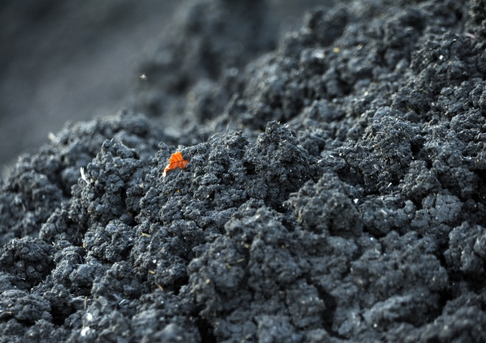
- organische Schadstoffe
Medikamente, Weichmacher, Mikroplastik

- anorganische Schadstoffe
Schwermetalle, Chlor, Schwefel

- pathogene Keime
Bakterien, Pilze

- Phosphor

- Stickstoff

Es gibt verschieden Quellen, wie Schadstoffe in den Klärschlamm gelangen:
- Industrie
- Reifenabrieb von Autos
- Verbrennung von Kohle (v. a. bei Chlor und Schwefel)
- Waschen von Kleidung aus Polyester

Wie wird Klärschlamm entsorgt?
Das Straubinger Klärwerk kümmert sich um die Entsorgung des Straubinger Klärschlamms und auch des Klärschlamms aus dem Umland. Dabei sorgt die Kläranlage Straubing seit 2001 dafür, dass der Klärschlamm nicht mehr in der Landwirtschaft als Dünger verwendet wird.

Klärschlamm enthält eine Vielzahl von Schadstoffen, die den Boden verunreinigen und über Obst, Gemüse und tierische Lebensmittel wieder in die Nahrungskette gelangen können. Das Straubinger Klärwerk entsorgt den Klärschlamm in der sogenannten „Mitverbrennung“. Der getrocknete Schlamm wird dabei in Kohlekraftwerken oder in der Zementindustrie als zusätzlicher Brennstoff verwendet. Bei der Verbrennung werden die Schadstoffe zerstört. Aber auch der Phosphor im Klärschlamm geht verloren.

Phosphor ist ein lebensnotwendiger Rohstoff für Menschen, Tiere und Pflanzen und wird in der Landwirtschaft als Dünger verwendet. Am Beispiel einer Käse- oder Wurstsemmel wird deutlich, welche Auswirkungen das auf unsere Nahrung hat: Ohne Phosphor kein Weizen für die Semmeln. Zudem sind saubere Ackerböden für den Anbau von Feldfrüchten oder Futtermitteln für die Herstellung tierischer Produkte notwendig. Phosphor ist ein endlicher Rohstoff, der aus dem Klärschlamm rückgewonnen werden muss.

2. Was genau ist Mikroplastik?

Mikroplastik ist mikroskopisch kleines Plastik.
Die Plastikteilchen sind kleiner als 5 mm im Durchmesser.

Wo wird Mikroplastik verwendet?
Wenn die kleinen Plastikteilchen auf einer Oberfläche verrieben werden, haben die winzigen Partikel eine schmirgelnde Wirkung. Mikroplastik wird deshalb oft verwendet in z. B.:
- Reinigungsmittel
- Kosmetik
- Produkte zur Körperpflege (Duschgel, Zahnpasta, Peelings, etc.)

Das Mikroplastik gelangt so über das Abwasser in die Kläranlage. Rund 98 % des Mikroplastiks bleiben im Klärschlamm zurück. Die restlichen 2 % können aus dem Abwasser nicht gefiltert werden und gelangen in die Donau.

Wie kann Mikroplastik vermieden werden?

1. Plastikmüll vermeiden
Die größte Quelle für Mikroplastik neben Reifenabrieb ist Plastikmüll. Wer dazu beiträgt, auf Plastik möglichst zu verzichten und Plastikmüll zu vermeiden, hilft gleichzeitig, die Umwelt vor Mikroplastik zu schützen.

2. Ein genauer Blick auf die Liste der Inhaltsstoffe lohnt sich!
Oft ist es nicht direkt ersichtlich, in welchen Produkten Mikroplastik enthalten ist. Dafür gibt es keine Kennzeichnungspflicht. Erste Hinweise liefern aber beispielsweise folgende Bezeichnungen:
- Acrylates Copolymer (AC)
- Nylon-12
- Polyethylen (PE)
- Polypropylen (PP)
- Polyacrylat (PA), darunter fallen z. B. auch Acrylates Copolymer, Alkyl Acrylate Crosspolymer oder Cabomer

TiPP:
Eine Möglichkeit, die Inhaltstoffe genauer unter die Lupe zu nehmen ist die App CodeCheck. Basierend auf Daten unter anderem von Greenpeace und dem WWF, können beim Einkaufen die Strichcodes abgescannt und wichtige Hinweise zu den Inhaltsstoffen „gecheckt“ werden.

www.codecheck.info oder App „CodeCheck“

Natürlich schön mit selbstgemachten Peelings!

Genau das Richtige für Zuckerschnuten:

Quark-Honig-Zucker-Peeling

Für das Zuckerpeeling verrührst du:

2 Esslöffel Quark
1 Teelöffel Honig
1 Esslöffel Zucker

Der Zucker entfernt abgestorbene Hautzellen, die Milchsäure im Quark spendet der Haut Feuchtigkeit und der Honig wirkt klärend und beruhigend.

Sauer macht lustig:

Zitronen-Salz-Peeling

Für das erfrischende Peeling brauchst du:

1 Teelöffel Salz
Zitronensaft

Die Zutaten werden zu einer krümeligen Masse vermischt und mit einem Pinsel auf das Gesicht aufgetragen.
Damit bist du Pickel im Handumdrehen los: Die Zitrone hat eine entzündungshemmende Wirkung. Diese entfaltet sich am besten, wenn das Gesicht zuvor gründlich gereinigt wird

